窗体顶端

# 吉首大学2019年“专升本”录取通知书寄发通知

窗体顶端

窗体底端

各位录取同学：

经我校公示预录取的“专升本”学生信息已经上报湖南省教育厅注册备案，录取通知书将于近日寄发至相关合作学校，我校专升本新生报到日期为8月31日至9月1日，请大家认真阅读《**吉首大学2019年“专升本”学生入学须知**》（见附件），并保持通讯设备通畅，如有通信信息变更，请主动联系原学校负责老师。

特此通知。

附：**吉首大学2019年“专升本”学生入学须知**

**吉首大学专升本工作领导小组办公室**

**2019年7月23日**

**吉首大学2019年“专升本”学生入学须知**

祝贺各位同学通过选拔考核升入我校进行本科学习！

为方便入学报到，请你仔细阅读以下内容：

1、请持《吉首大学录取通知书》、身份证到指定的校区、地点按规定的时间来校报到（见本页附件）并办理有关手续，并带电子版彩色照片（像素120×160，蓝底）、大学英语四级考试成绩单、普通话等级证书原件（以上二证若无，可不带）、身份证双面复印件等材料，报到后统一交学院教务秘书。

2、报到时间：2019年8月31日至9月1日。

3、报到校区及地点：

（1）吉首大学校本部砂子坳校区政务中心：吉首市人民南路120号，公交1路、6路直达吉首大学站，火车站、汽车站打的到学校大门口约10元；

（2）吉首大学张家界校区第一教学楼：张家界市三角坪（紫舞西路108号）；

（3）吉首大学师范学院校区：吉首市雷公井10号，火车站坐公交3路到达校门附近，火车站、汽车站打的约10元。

4、学校按相关规定收取学生的学费等费用，相关收费标准及缴费办法请详阅《2019年度专升本新生缴费指引》。

   5、来校前应向原专科学校了解档案（含党（团）员档案）传递方式，确认档案内材料齐全。党员只需通过全国党员管理系统的组织关系转接子系统转接即可，不需开具纸质党员关系介绍信，转入目的地党组织为：中国共产党吉首大学***学院委员会；团员请携带好团员证到所在学院办理线下团关系结转手续。报到时，自带档案者应将携带的密封档案交予所在学院辅导员，或由原毕业学校统一邮寄到我校教务处。

6、凭“吉首大学录取通知书”可以享受家庭所在地火车站至吉首（或张家界）火车站的半价乘火车优惠。

   7、生活用品可自带，也可来校后自主选择购买，具体请仔细阅读附件《吉首大学新生教材及床上用品购买须知》。

   8、因专升本录取学生和学校老生一起报到，学校未在火车站、汽车站设接待点，请自行来校报到。在来校途中，请务必注意安全，保管好钱物。

9、新生通过下载易班APP注册并登陆吉首大学易班（详见易班注册方法），了解各类校园信息、报到相关事项。

祝各位新同学一路顺风，安全到校！

吉首大学

2019年7月

|  |  |  |  |  |  |
| --- | --- | --- | --- | --- | --- |
| 附件：**吉首大学2019年“专升本”学生报到校区提示** | | | | | ​ |
| **本科专业** | **所属学院** | ​ | **所属校区** | **报到地点** | |
| 法学、公共事业管理  文化产业管理 | 法学与公共管理学院 | 0743-8563861 | 吉首市  砂子坳  校区 | 报到地点：吉首大学校本部政务中心，位于吉首市砂子坳校区，吉首市人民南路120号； | |
| 商务英语 | 国际教育学院 | 0743-2199713 |
| 化学、食品科学与工程  制药工程 | 化学化工学院 | 13617432529 |
| 工商管理、国际经济与贸易  会计学、经济学 | 商学院 | 0743-8563830 |
| 环境工程、生物工程、药学 | 生物资源与环境科学学院 | 0743-8564416 |
| 数学与应用数学 | 数学与统计学院 | 0743-8226970 |
| 体育教育 | 体育科学学院 | 15874329651 |
| 网络与新媒体、汉语言文学  新闻学 | 文学与新闻传播学院 | 0743-2180989 |
| 机械设计制造及其自动化 | 物理与机电工程学院 | 0743-8563801 |
| 电气工程及其自动化  电子信息工程  计算机科学与技术  通信工程 | 信息科学与工程学院 | 18507431812 |
| 护理学、针灸推拿学 | 医学院 | 0743-8721817 |
| 舞蹈表演、音乐学、舞蹈学 | 音乐舞蹈学院 | 0743-8563720 |
| 电子商务、酒店管理  旅游管理、人力资源管理 | 旅游与管理工程学院 | 0744-8226019 | 张家界  校区 | 报到地点：吉首大学张家界校区第一教学楼，位于张家界市三角坪（紫舞西路108号） | |
| 美术学、视觉传达设计  环境设计、数字媒体艺术 | 美术学院 | 0744-8225930 |
| 软件工程 | 软件学院 | 0744-8358630 |
| 土木工程、园林、城乡规划 | 土木工程与建筑学院 | 0744-8202072 |
| 日语、英语 | 外国语学院 | 0744-8202123 |
| 小学教育、学前教育 | 师范学院 | 0743-8750961 | 师范学院校区 | 报到地点：吉首大学师范学院，位于吉首市雷公井10号 | |
| ​ | ​ | ​ | ​ | ​ | ​ |

**2019年度专升本新生缴费指引**

新同学：

为方便你安全缴费、顺利入学，现将有关缴费事宜通知如下：

**一、收费项目及标准**

根据湘发价改费[2015〕648号、〔2016〕559号、〔2016〕668号、〔2017〕915号、医保发[2019]30号文件规定，学校收费项目及标准如下：

**单位：元**

|  |  |  |  |  |  |  |  |  |
| --- | --- | --- | --- | --- | --- | --- | --- | --- |
| **学院名称** | **项目** | **学制[年]** | **学杂费** | | **代收费** | | **医保** | **合计** |
| **专业（方向）** | **学费** | 住宿费 | 书籍费 | 体检费 |
| **法学与公共管理学院** | **法学** | **四** | **4000** | **1100** | **700** | **85** | **250** | **6135** |
| **公共事业管理** | **四** | **4000** | **1100** | **700** | **85** | **250** | **6135** |
| **文化产业管理** | **四** | **4000** | **1100** | **700** | **85** | **250** | **6135** |
| **文学与新闻传播学院** | **汉语言文学(师范)** | **四** | **4000** | **1100** | **700** | **85** | **250** | **6135** |
| **汉语言文学** | **四** | **4500** | **1100** | **700** | **85** | **250** | **6635** |
| **新闻学** | **四** | **6000** | **1100** | **700** | **85** | **250** | **8135** |
| **网络与新媒体** | **四** | **6000** | **1100** | **700** | **85** | **250** | **8135** |
| **商学院** | **工商管理** | **四** | **5000** | **1100** | **1000** | **85** | **250** | **7435** |
| **会计学** | **四** | **5000** | **1100** | **1000** | **85** | **250** | **7435** |
| **经济学** | **四** | **5000** | **1100** | **1000** | **85** | **250** | **7435** |
| **国际经济与贸易** | **四** | **5000** | **1100** | **1000** | **85** | **250** | **7435** |
| **外国语学院** | **英语(师范)** | **四** | **4000** | **1100** | **700** | **85** | **250** | **6135** |
| **日语** | **四** | **3800** | **1100** | **700** | **85** | **250** | **5935** |
| **音乐舞蹈学院** | **音乐学** | **四** | **6000** | **1100** | **700** | **85** | **250** | **8135** |
| **舞蹈学** | **四** | **8000** | **1100** | **700** | **85** | **250** | **10135** |
| **舞蹈表演** | **四** | **8000** | **1100** | **700** | **85** | **250** | **10135** |
| **数学与统计学院** | **数学与应用数学（师范）** | **四** | **4000** | **1100** | **700** | **85** | **250** | **6135** |
| **物理与机电工程学院** | **机械设计制造及其**  **自动化** | **四** | **4800** | **1100** | **700** | **85** | **250** | **6935** |
| **信息科学与工程学院** | **电子信息工程** | **四** | **5900** | **1100** | **700** | **85** | **250** | **8035** |
| **通信工程** | **四** | **5900** | **1100** | **700** | **85** | **250** | **8035** |
| **计算机科学与技术** | **四** | **4800** | **1100** | **700** | **85** | **250** | **6935** |
| **电气工程及其自动化** | **四** | **4800** | **1100** | **700** | **85** | **250** | **6935** |
| **生物资源与环境科学学院** | **环境工程** | **四** | **4800** | **1100** | **700** | **85** | **250** | **6935** |
| **药学** | **四** | **5500** | **1100** | **700** | **85** | **250** | **7635** |
| **土木工程与建筑学院** | **园林** | **四** | **3600** | **1100** | **700** | **85** | **250** | **5735** |
| **城乡规划** | **五** | **4800** | **1100** | **700** | **85** | **250** | **6935** |
| **土木工程** | **四** | **5900** | **1100** | **700** | **85** | **250** | **8035** |
| **化学化工学院** | **化学** | **四** | **3800** | **1100** | **1000** | **85** | **250** | **6235** |
| **制药工程** | **四** | **4800** | **1100** | **1000** | **85** | **250** | **7235** |
| **化学工程与工艺** | **四** | **4800** | **1100** | **1000** | **85** | **250** | **7235** |
| **食品科学与工程** | **四** | **4800** | **1100** | **1000** | **85** | **250** | **7235** |
| **医学院** | **护理学** | **四** | **7150** | **1100** | **700** | **85** | **250** | **9285** |
| **针灸推拿学** | **五** | **5500** | **1100** | **700** | **85** | **250** | **7635** |
| **体育科学学院** | **体育教育(师范)** | **四** | **4000** | **1100** | **700** | **85** | **250** | **6135** |
| **旅游与管理工程学院** | **人力资源管理** | **四** | **4000** | **1100** | **700** | **85** | **250** | **6135** |
| **旅游管理** | **四** | **5000** | **1100** | **700** | **85** | **250** | **7135** |
| **酒店管理** | **四** | **4000** | **1100** | **700** | **85** | **250** | **6135** |
| **电子商务** | **四** | **4000** | **1100** | **700** | **85** | **250** | **6135** |
| **美术学院** | **美术学（师范）** | **四** | **4800** | **1100** | **700** | **85** | **250** | **6935** |
| **数字媒体艺术** | **四** | **8000** | **1100** | **700** | **85** | **250** | **10135** |
| **视觉传达设计** | **四** | **8000** | **1100** | **700** | **85** | **250** | **10135** |
| **环境设计** | **四** | **8000** | **1100** | **700** | **85** | **250** | **10135** |
| **软件学院** | **软件工程** | **四** | **10000** | **1100** | **700** | **85** | **250** | **12135** |
| **国际教育学院** | **商务英语** | **四** | **3800** | **1100** | **700** | **85** | **250** | **5935** |
| **师范学院** | **小学教育** | **四** | **4000** | **1200** | **800** | | ​ | ​ |
| **学前教育** | **四** | **4000** | **1200** | **800** | | ​ | ​ |

备注：

1、学生住宿分为普通宿舍和学生公寓两类，标准为600-1100元/人·年，学校暂按学生公寓1100元/年标准预收，师范学院暂按1200元/年标准预收，于学期末按实际住宿类型确定收费标准，多退少补。

2、城镇医疗保险按医保发【2019】30号文件执行。

3、书籍费由学校按上表标准代订预收，每学年按实际领用书籍成本据实结算，多退少补。

4、师范学院学生入学时再缴纳相关费用。

**二、缴费方式**

我校有三种缴费方式，任选其一均可。

**1、湖南非税微信缴费。**

关注“吉首大学财务处” 微信公众号，并按操作流程完成缴费。请严格按流程和要求操作，确保个人信息及资金安全，谨防网络诈骗，具体操作流程详见《“微信公众号”缴费操作流程》。

**2、银行代扣缴费。**

新生收到随录取通知书寄送的工行储蓄卡，请及时修改储蓄卡密码，并于2019年8月25日之前，将应缴学杂费合计加1元后，直接存入。

**3、财务处现场缴费。**

以上两种方式缴费未成功的新生，须在入学时到财务处收费大厅缴费。

**三、生源地助学贷款**

生源地助学贷款一般情况下于11月底才能陆续到校，为便于学校财务结算，若申请的助学贷款额度大于应缴学杂费总额，则无需再办理缴费手续；若申请的助学贷款金额少于应缴学杂费总额，则需到补缴差额。

**四、注意事项**

1、学校随录取通知书寄送的工行储蓄卡为学生校内结算银行卡，学杂费扣缴、奖助学金发放、住宿费、书籍费和生源地贷款结算都需通过此卡完成，学生在校期间必须使用此银行卡。若银行卡不慎丢失，请在校内工行网点办理补卡手续，并及时向财务部门备案补办的银行卡信息。

2、因特殊情况需携带现金来校缴费，请到校后通过校内工商银行网点自助存款机将现金存入指定银行卡（随录取通知书寄送的工行储蓄卡），然后到财务处收费大厅刷卡缴费。

3、因家庭经济困难未带足学费，又未申请生源地信用助学贷款的新生，需到就读学院申请绿色通道卡（此卡功能为缓交学费，缓交时限一般不超过当年12月），然后持绿色通道卡至财务大厅办理缓交手续。

4、根据人民银行规定，银行卡必须实名制，请各位新生在入校报到时将本人签名的身份证复印件（正反面复印在一张A4纸）交至学院报到处，再由学院学工办主任汇总递送至工商银行吉首大学网点（吉首校区：创业园内，联系电话：0743-8233204、0743-8221321；张家界校区：财务办，联系电话：0744-8202639）。报到两个星期间未上交身份证复印件的，该生银行卡将被冻结后作废。

5、缴费成功的同学，可通过微信公众号或学校迎新网站查询，学杂费收据将在新生入校一个月后由院系统一领取并发放。

6、“微信公众号”缴费指引附后

**“微信公众号”缴费指引**

为方便同学们随时随地在掌上办理缴费业务，现将“微信公众号”缴费与查询操作流程公布如下，请同学们严格按流程和要求操作，确保个人信息及资金安全,谨防网络诈骗。缴费成功后，可通过“微信公众号”查询缴费信息。

**一、“微信公众号”缴费操作流程：**

第一步：关注“吉首大学财务处”微信公众号

登录微信，扫一扫下方二维码，并关注即可。



**图片1**

第二步：进入公众号，点击在线缴费，进入**湖南非税移动缴费平台**。（**界面显示必须为湖南非税移动缴费平台）**

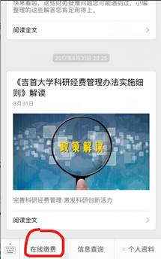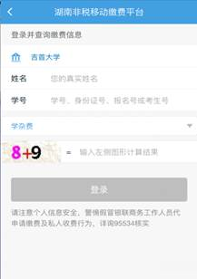

**图片2和3**

第三步：输入姓名、学号（或身份证号）登陆，选择相应缴费类型。（**请务必核实本人学院、专业、年级、班级等信息）**

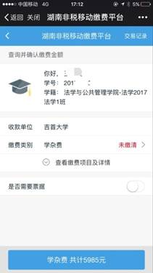

**图片4**

第四步：点击“查看缴费项目及详情”（**请务必核实本人的应缴、实缴和欠费情况）；**点击“编辑”可修改实缴金额，点击“确认”，进入支付界面，可支持微信支付、银联支付。

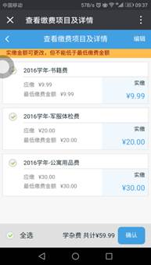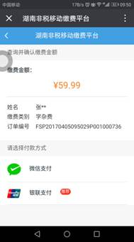

**图片5和6**

第五步：选择支付方式，付款。（**界面显示必须为湖南省非税收入管理局）。**

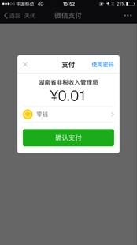

**图片7**

**二、缴费查询操作流程**

登陆吉首大学财务处微信公众号，点击左上角交易记录（或点击信息查询-缴费信息-缴费记录**）**。

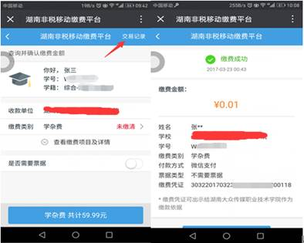

**图片8和9**

吉首大学财务处                                    2019年7月

**易班注册方法**

如果你使用IOS系统手机可直接进入app store 搜索“易班”进行下载安装；如果使用安卓系统手机，建议你使用手机浏览器或腾讯QQ内的“扫码”功能扫描易班官方网站客户端安装二维码进行安装。



首次接触网页版易班，可使用谷歌或UC浏览器登录[www.yiban.cn](http://www.yiban.cn)，瞬间各种主题活动、高校精彩活动、博文热帖会闪瞎你的双眼，宝宝们是心里苦啊，也许你只是想要找到你的“组织”、你的小伙伴儿……

### 注册、完善资料、认证

易班注册极其easy，只需闯过三关

第一关，进入注册入口，方便明了，且看下图：

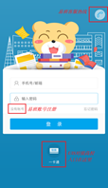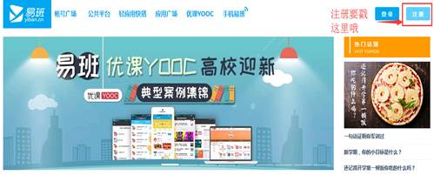

客户端                                    web端

第二关，进入个人基本信息填写页面：

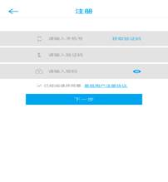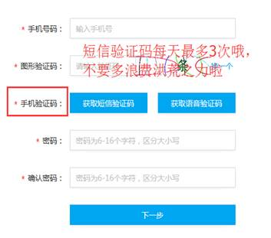

客户端                                         web端

第三关，顺利进入到学校信息填写这一关。

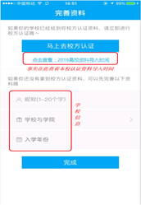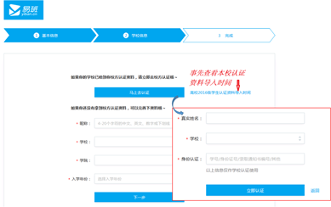

客户端                                          web端

最后，恭喜你成为易班新成员，可以去“随便看看”或“一键添加”新的好友。

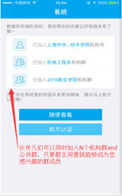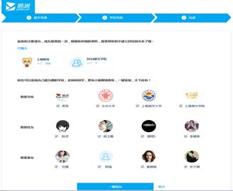

客户端                                           web端

窗体底端